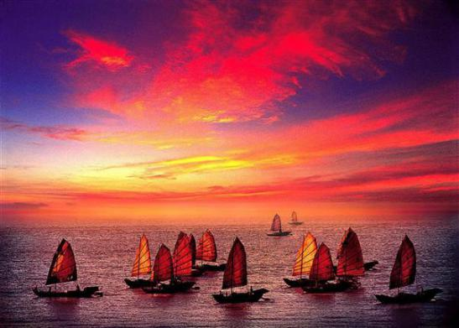

万寿宫诗友会
指导老师：陆家国
晚霞 第 103期电子版
苏州市老年大学 诗词创作班主办
主编：侯国达
编委：杨自振 江幼青 史玲玲 刘婉英

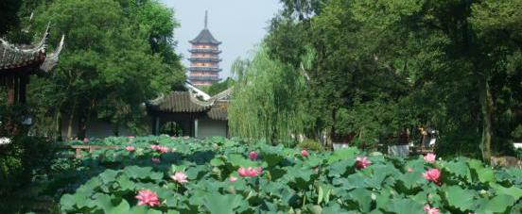

姑苏风韵

诉衷情 雨游沧浪亭 杨自振

濛濛烟雨裹山亭，风软柳丝轻。玉兰花坠如雪，疏树叶初萌。 春寂寂，画层层，步盈盈。醉心尤是，竹逸兰幽，鱼乐波清。

花山至天池山失路留记 黄素坤

花山多美意， 留客石垣东。
野蔓牵衣袂， 围墙阻履踪。
躬身幽竹里， 移步棘藜丛。
放眼莲花顶， 天池一望中。

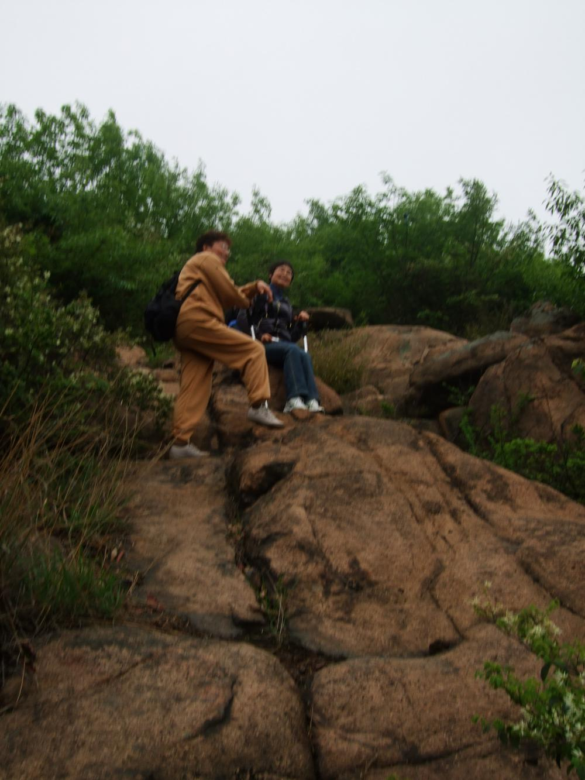
摄影 侯国达
游白马涧 （新韵） 刘啸虎

腾飞白马驾祥云， 光耀龙池水澈粼。
木栈蜿蜒潭瀑涧， 漫游御道伴麒麟。
渔歌子二首 游白马涧 刘廷友

马涧龙池两相依，名山环水造景奇。石突兀，水涟漪，一股清气入心脾。

栈道半隐绿树屏，奇石偎水显峥嵘。泉浅唱，鸟飞鸣，画桡纵横笑语盈。

南歌子· 游耦园 胡广华

老树悠然醉，青莲别样红。春风拂柳雨濛濛。溪映芳菲，人在画图中。
携手心相印，行吟意贯通。氤氲一气暖融融。欣也幸哉！晚景郁葱葱。

问讯石殿—天池山寂鉴寺 胡广华

问君近日意如何？ 笑而不言玄奥多。
面对天池观浩宇， 背依松岭颂禅歌。
历经劫难有般若， 度尽烦嚣因佛陀。
岂再痴迷尘世幸， 幡然一悟却心魔。

相城（古风 ） 孙瑞樑

相城今日风光好， 御窑金砖上京台。
水莲花映美人腿， 荷塘月色萍莲开。

湖岛美（古风 ） 孙瑞樑

水乡小岛山色美， 花果四季鱼米香。
杨梅枇杷碧螺茶， 甘液胜似密琼浆。

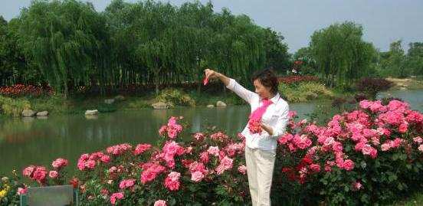

闲情逸致

春柳 陈梅生

含烟带雨万千条， 袅袅依依弄细腰。
摇曳风流春色里， 不知藏有几分娇。

捣练子 杏花 陈梅生

临水畔，出墙头，粉薄新红脉脉羞，活色生香蜂蝶醉，轻颦浅笑惹风流。

捣练子 牡丹 陈梅生

鹦鹉白，杜鹃红，国色天香百艳中。榴萼梅腮藏雪魄，猩唇鹤顶立花丛。

浣溪沙 读春 朱珏

翠柳红枫约有期，相逢一笑自心知。吟开春色奏新词。 堤外轻舟摇碧浪，空中玉露润芳枝。红情绿意惹人痴。

茗 （新韵） 巢抗美

醉在何香处， 新茗沁腑间。
心随流水动， 身与碧山恬。

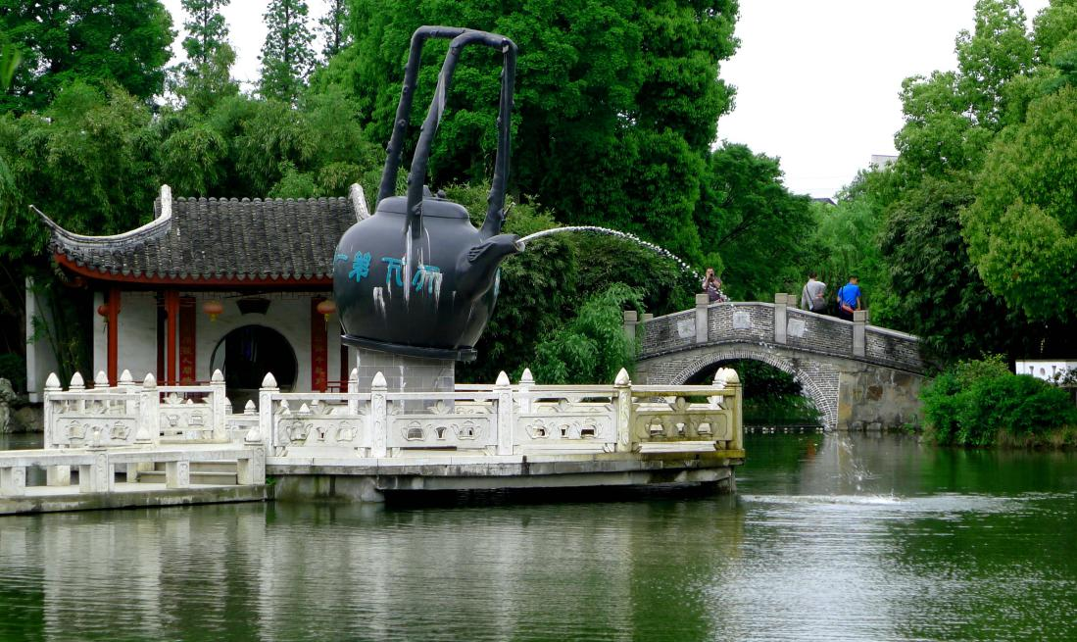
旺 山之春 摄影巢抗美
梦萦（新韵） 巢抗美

盈盈花袖雨， 脉脉水含情。
青鸟逐云际， 春风醉野亭。
今朝柔爱意， 他日系红缨。
一世心相许， 三生缘梦萦。

雨中游 王金堂

一路行程雨相伴， 浙西天目雨中游。
美好山景朦胧里， 只见云雾漫空流。
海市唇楼多变幻， 疑是神仙玉皇宫
飞瀑轰鸣震天响， 一条玉带贯山峰，
瀑布直泻龙潭中， 溅起浪花朵朵秀。
上下山路险阻多， 人生旅途慢慢走。

祝寿 刘啸虎

麟兄伞寿姑苏庆， 虎弟欢欣手足情。
美酒佳肴歌一曲， 声声祝福笑盈盈。

明月湾 （古风） 凌紫燕

诗友小酌明月湾， 浩淼太湖醉酡颜。
美景佳肴高吟唱， 流连竟日不思还。

江城子 春思 （新韵） 陆雯

春风妩媚似含情，静无声，入神听。花草争芳，心事向誰呈？柳绿桃红情愫蕴，飘馥郁，映朱樱。 燕喃樑上梦魂惊，雨稍停，复叮咛。花落月残，
再也不年轻。回首往昔无怨悔，思绪纵，化成风。

元宵 顾文学

元宵明月夜， 千万彩灯迎。
爆竹轻轻响， 花鞭缓缓鸣。
舞龙依旧艳， 飞马换新莹。
且喜人安乐， 神州享太平。

除夕抒怀 顾文学
鞭炮云天响， 烟花不夜天。
民安千竹翠， 国泰万梅妍。
寒岁添春色， 神州迎马年。
振兴强国梦， 百族舞蹁跹。
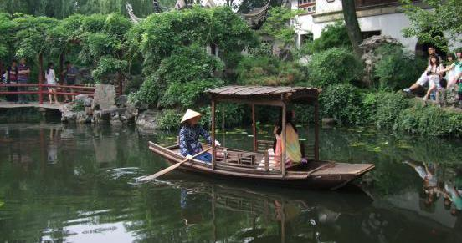

感事抒怀

甲午风云祭 侯国达

王朝衰朽病膏肓， 折戟东洋雪上霜。
旧恨难消叠新恨， 夕阳已落喷朝阳。
乘风破浪慨今昔， 搏虎擒龙谁弱强。
雄立醒狮非是梦， 纵横捭阖济柔刚。

盼归 詹永利
客机无影轮船没， 噩耗频传添泪痕。
喜鹊栖枝翘首盼， 天公情动雨倾盆。
电子晚霞诗刊百期抒怀 李全男

流水歌年月， 千秋万寿宫。
平台依网络， 诗苑颂熙风。
传统欣承继， 缤纷现慧中。
园丁文会友， 白发晚霞红。

浣溪沙·团队的温馨 王耀荣

雁字谦谦欲远航，顾前顾后尽周详。一班师友悉衷肠。 老朽艰难频照料，谈今论古喜留芳，何方聚乐不家乡。

琴湖怀古 王耀荣

琴音缭绕钓鱼台， 勾践常萦忧国怀。
对弈方酣棋未定， 报声大破虎狼豺。
留春令 · 情愫 （新韵） 巢抗美

暮来三景，相约梦里，塔拿云处。水陆萦回翠墙深，浪涤岸，风倾诉。 此地当年曾擂鼓。血沸磐固。 恍见英雄怅长天，恸遗恨，情难愫。

捣练子 · 思悠 （新韵） 巢抗美
连日雨，细如愁，回想浮生已是秋。博乐家园同守候，心香一缕寄思悠。

踏莎行 李钧康

岁月蹉跎，廿年暌隔，乡情旧貌难寻迹。务工养殖不忧贫，故交相遇怀今昔。 茅舍蜗居，高楼新宅，农村改革兴衰策。奈何发展失良田，虫吟声绝心犹惜。

春天偶感（古风） 萧浩然

细雨潇潇柳色新， 百花争艳舞缤纷。
年年美景貌相异， 缘由姑苏处处春。

常德盛印象（古风） 萧浩然

蒋巷春游感文明， 喜逢书记常德盛。
衣着俭朴精神健， 地位不高久有名。
一言一行为民想， 仁德之风守廉清。
倡议拍照留笑影， 驱车欢歌返苏行。

清明 （古风） 凌紫燕

清明祭祖黯销魂， 缅怀前辈养育恩。
点点滴滴心头记， 代代相传永铭存。
人烧香烛锡箔纸， 我献鲜花敬先尊。
仙逝已经成往事， 生时孝顺才是真。

反思甲午战争（古风） 朱玉坤

悲愤历史记心间， 战败令人泪不干。
误把盗贼当好友， 直教国势日艰难。
危险犹存勿轻忘， 腾腾杀气铁蹄寒。
今日海军犹重要， 兴旺民族梦可圆。

有感 钮菊英

好书不厌反复读， 益友莫忧交往深。
日久未必生情愫， 但怀一片牵挂心。
单车乐二首 刘廷友

十载“凤凰”随我行， 虽然落伍自心平。
浮华时尚等闲看， 淡泊静宁修炼成。

人开宝马我骑行， 个体需求各有情。
好差高低何必论， 穿鞋合脚理应明。

扫墓 刘啸虎

青山绿水桃花绽， 又到清明祭扫时。
香烛鲜花情意献， 电波微信寄哀思。
亲人墓上心声吐， 天上人间处处情。
祈福佑安康乐寿， 鞠躬敬拜慰亡灵。

孙儿留学有感（二首） 张香生

风雨雷鸣夜送凉， 征程坎坷也无妨。
踌躇满志郎年少， 来日成才挑大梁。

名校萦环读声朗， 英伦学府架虹桥。
引来金凤独飞俏， 才子风流天翼骄。

贺中纪委会召开 （古风） 汤世忠

拨云见日现晴空， 反腐倡廉亮剑锋。
除毒刮骨学关羽， 断腕治腐有习公。
老虎苍蝇一起打， 公权公款树廉风。
警告贪者莫伸手， 铁纪国法绝不容。

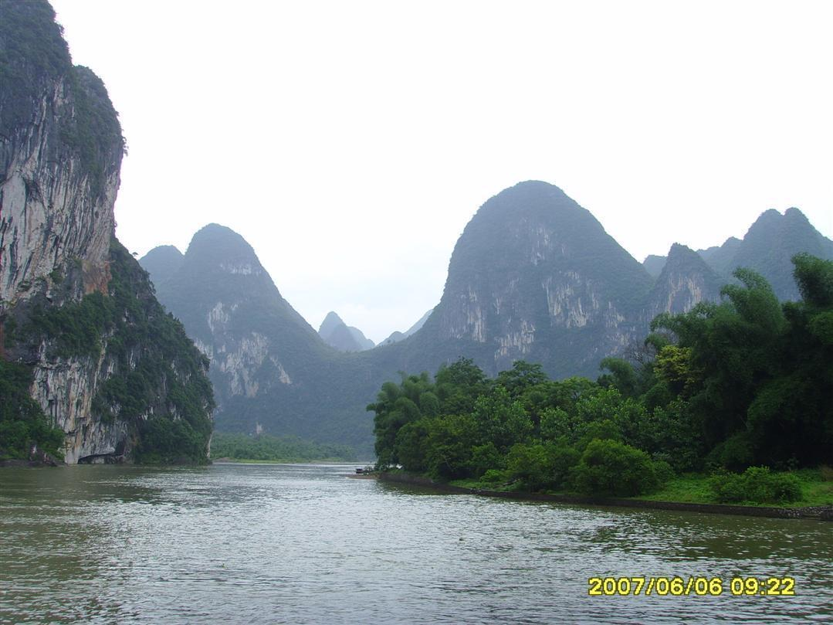

江山揽胜

题照 陆家国
谁持银练从天降？ 飞瀑腾云百丈长。
万绿丛中红袖舞， 展姿仙女到诗乡。
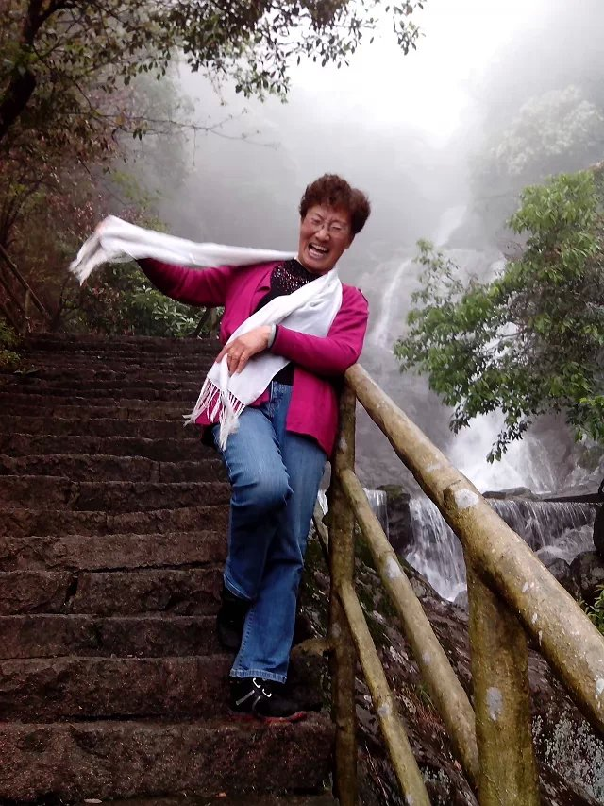
摄影 陆家国

和陆老师《题照》 江幼青
山秀水明雨雾天， 遨游结伴看飞泉，
春风熏得骚人醉， 王母摇身变七仙。
浙西大龙湾 江幼青
乍雨乍晴春已暮， 临安佳绝共游遨。
廊桥横渡千山黛， 栈道相连万壑嘈。
林树葳蕤凝碧色， 龙潭流激逐波涛。
越吴古地寻踪迹， 盛景桃源且自陶。 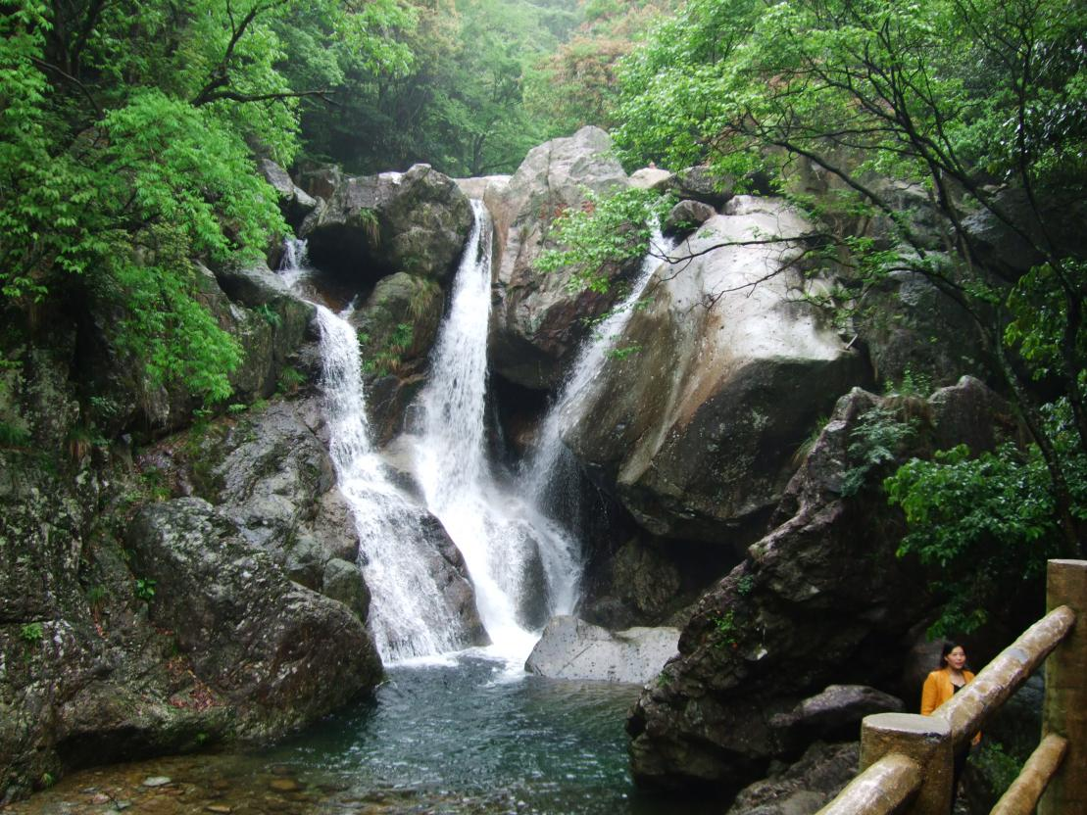
浙西大龙湾 摄影 侯国达
游浙西大龙湾 黄素坤

浙西山水卷， 压轴大龙湾。
注壑银河落， 横空奇石悬。
弦歌穿石罅， 古木入云端。
瞩目青山外， 遐思已忘言。

浙西大龙湾（新韵） 夏成明

浙西幽谷大龙湾， 九曲千阶一线天。
万仞山头横索道， 穿云破雾上峰巅。
游浙西大龙湾 侯国达

青山何力可崩摧， 怪石漫川随意堆。
百态争奔激云水， 千年蓄势待风雷。
深潭幽险神龙隐， 飞瀑癫狂骚客徊。
野径荫浓时滴翠， 仙踪难觅莫相催。

游浙西大龙湾（古风） 刘廷友

浙西雨水足， 丘陵林木茂。
龙岗大龙湾， 三女瀑布俏。
削壁高千仞， 临溪有栈道。
九曲十八折， 处处景奇妙。
鸳鸯门当道， 穿越有福报。
仙姬恋此地， 宁把瑶池抛。
王母又奈何， 天堂不独好。

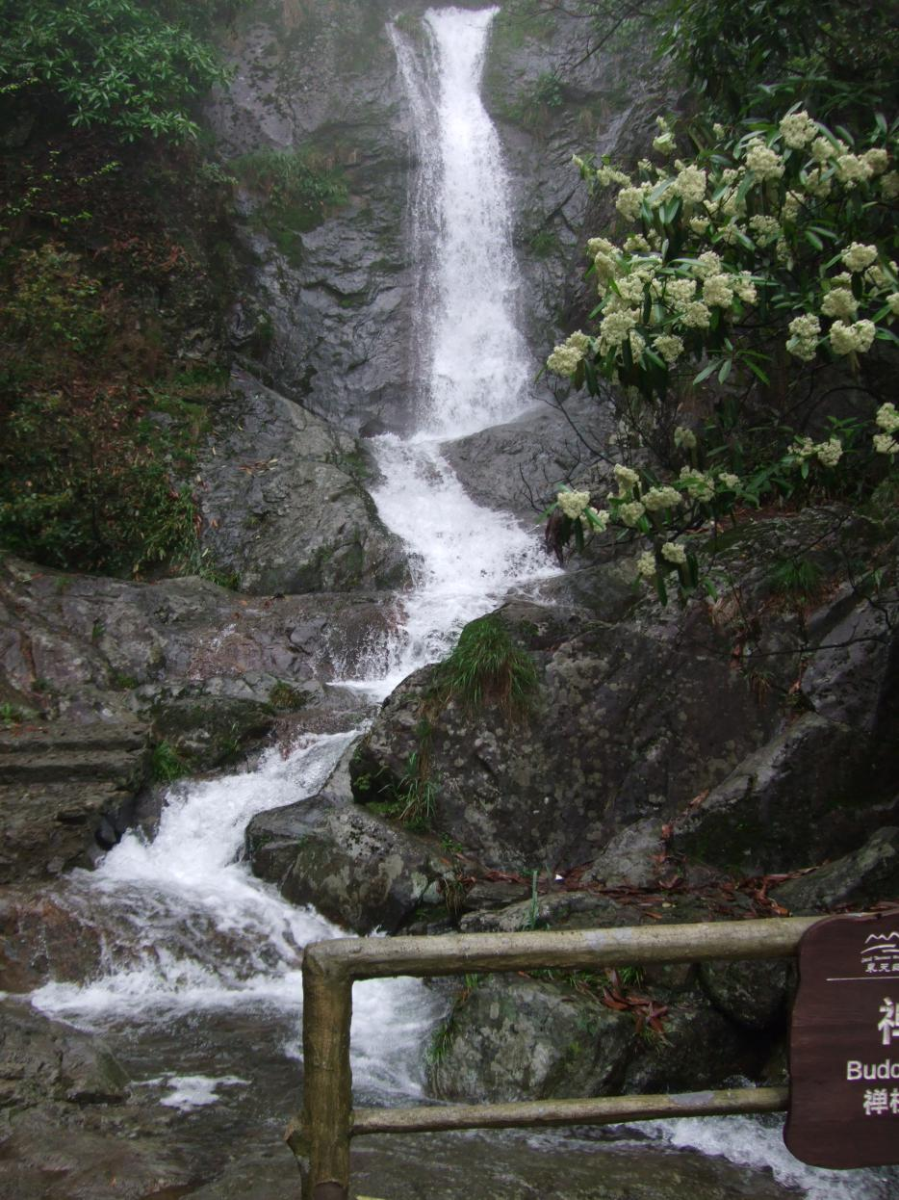
东天目山大瀑布 摄影 侯国达
赞东天目山大瀑布 史玲玲
龙首扬威出碧台， 雄驱险道石悲哀。
撞翻晶玉碎珠溅， 倾泻银河涌雪来。
绝壁旌声惊宇外， 深崖万骑破云开。
汹汹淙壑东流去， 不愧神洲一将才。
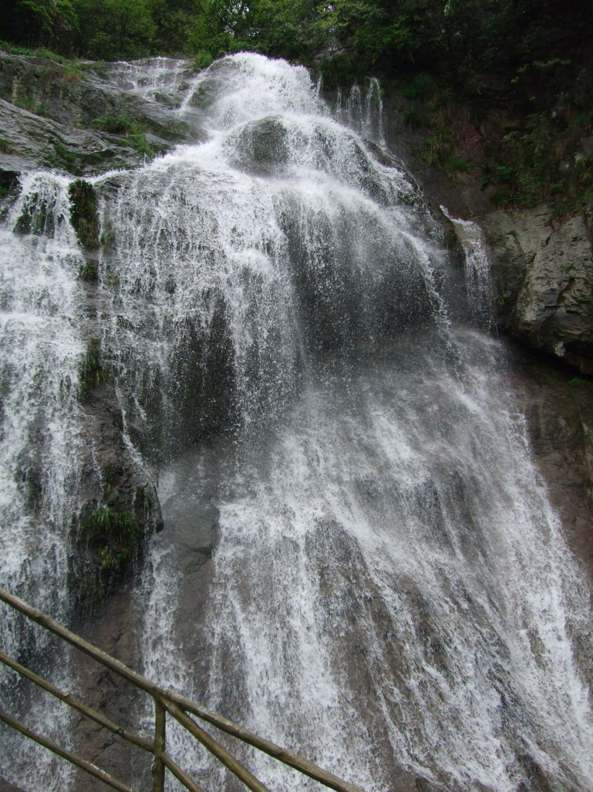
东天目山大瀑布 摄影 侯国达
看天目山西瀑 刘婉英
雷声灌耳玉龙悬， 欲驾长虹欲问天。
飞泻千年何寂寞， 一身豪气化清泉。

咏东天目山“西瀑” 陈梅生

银河倾倒泻云空， 洒落江南天目中。
又化甘霖喷涌出， 天堂富美更娇红。

东天目山 侯国达

分烟拨雾越天梯， 云海苍茫峰壑移。
倾尽银河泻珠玉， 飞拋素练舞仙姬。
昭明古寺传文脉， 龙女潭边留梦思。
竹满青山风雅地， 应知天目也称奇。

晨看梅村 史玲玲
晨曦轻步独行径， 暮雨初停野色晴。
青竹葱茏黄鸟宛， 涧溪梯水度鹅行。
群峰暗翠迟知晓， 梅坞炊烟迎启明。
忽地薄纱岚雾起， 云霄深处是蓬瀛。
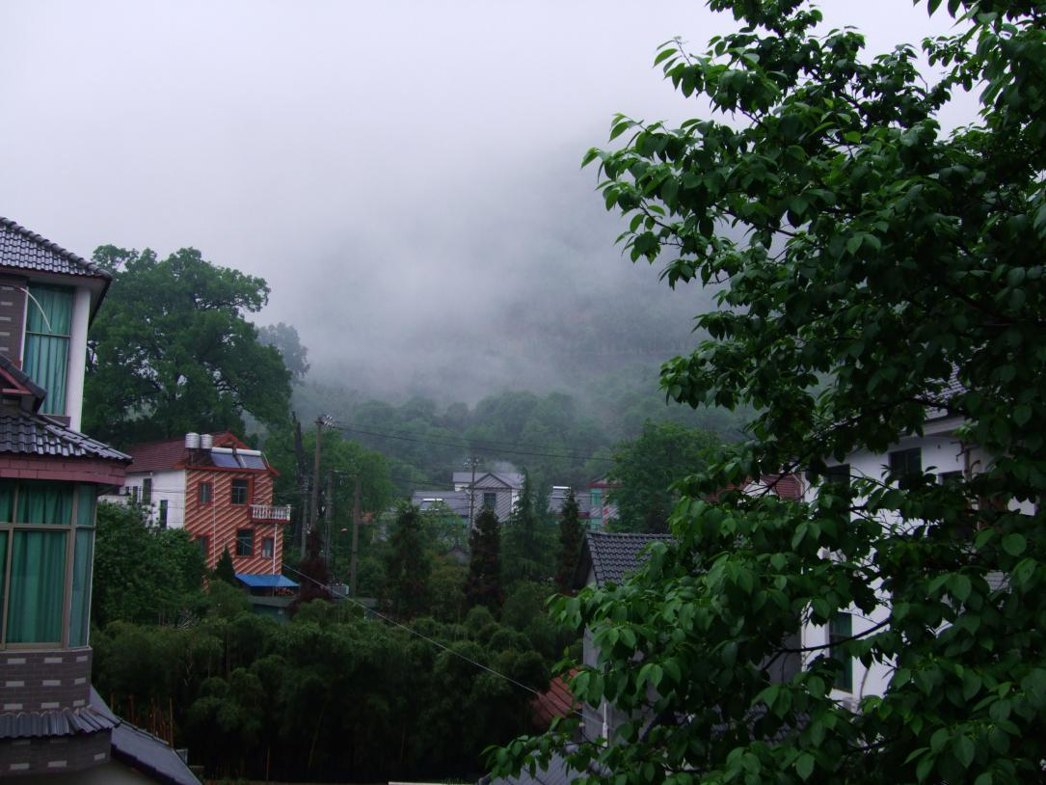
东天目山梅村之晨 摄影 侯国达
夜宿梅家村（新韵） 夏成明

停车投宿到梅家， 水热茶浓解倦乏。
美味丰餐酬远客， 烹鸡炖笋煮鱼虾。

摊破浣溪沙 雨中天目山 江幼青
水墨丹青雨雾中,淋漓挥洒意朦胧。宿霭曙光并绰约,舞苍穹。 修竹千竿笼客舍，逶迤林麓远飞鸿。呼啸嘬唇听绝谷，觅仙踪。

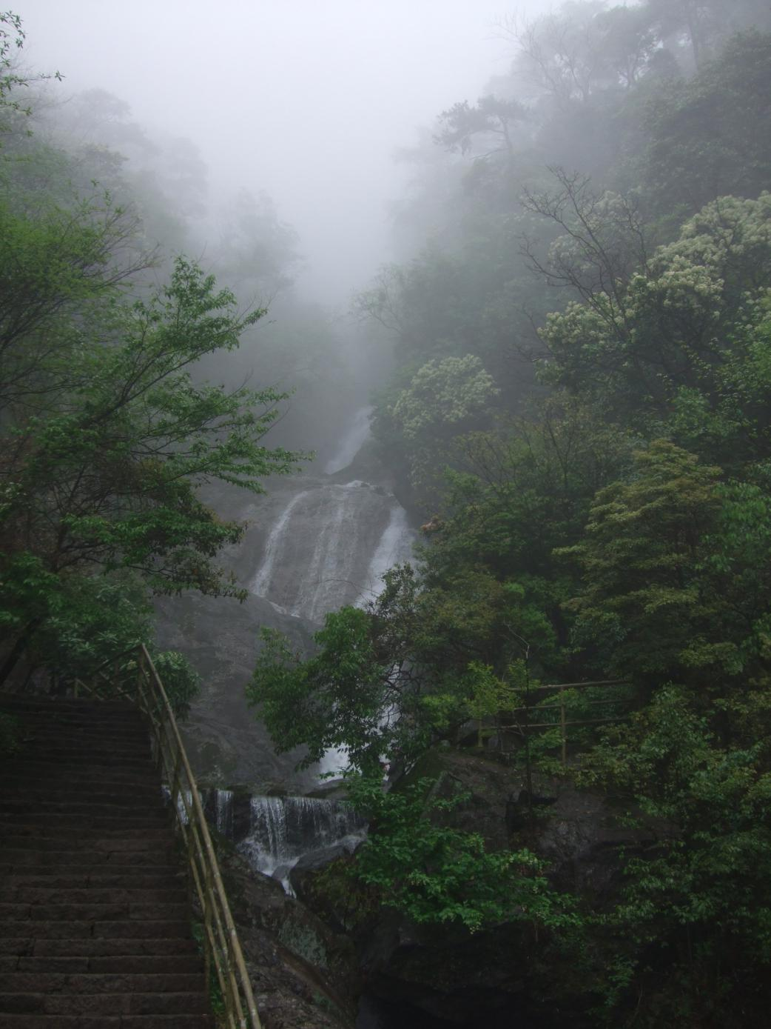
雨中天目山 摄影 侯国达
鹧鸪天 雨中天目山 刘婉英
栈道幽幽游兴浓 ，伞花五彩影朦胧。九龙飞湿千山雨，天目风摇万壑松。
云密密，雾重重。鸳鸯门上石横空。氤氲梦幻谁渲染，瀑布溪流润碧峰。

捣练子 三首 陈梅生

东天目山

青嶂骨，翠微腰，螺髻娥眉佛体娇。天目凝空含笑月，禅心茗镜照灵霄。

别天目山

山隐隐，翠重重，多少春光烟雾中。今日相逢酬谷雨，明朝再见上西峰。

天目山峭壁

红几朵，翠千层，百丈悬崖垂老藤。挂壁飞岩流不断，海天插汉立飞鹰。

山游东天目（新韵） 夏成明

巍峨沓嶂复重峦。 雄踞临安第一山。
雾罩云遮弥幻景， 银波海市漫层岚。
凌空飞泻十连瀑， 虎啸龙吟百丈泉。
天目洞开巡九域， 坐观吴越降祥鸾。

摊破浣溪沙 浙西东天目山观雾 黄素坤

四野苍茫绿霭间，翻疑生翼已成仙。 蓬海壶天太虚境，远尘寰。 莫让浮云遮

望眼，须将朝日驻心田。天有晦明多变幻，等闲看。

西径山访谢公 黄素坤
西径东山高士家， 清溪垂钓酒诗花。
出山一战名千古， 谈笑棋枰后世夸。

登临西径山（新韵） 夏成明

双林揽胜兴神怡， 山水人文旷世奇。
几处池潭盛碧玉， 一泓巅水迸珠玑。
佛眠圣地安天下， 谢傅东山济庶黎。
浚谷摩崖存古韵， 游侠香客冇绝期。
鹧鸪天 琴湖飞瀑 江幼青
再起东山说谢公,诗朋结伴兴谈浓。琴湖旖旎玲珑月,古道葱茏清爽风。
登石级,上山冲,一泓波碧拥群峰。销魂几欲勾人足，催促归程何太匆。

风入松 游西径 侯国达

谢公何故隐东山，弃政换悠闲。胸中自有安邦策，对纹枰，垂钓溪边。翠竹风中吟啸，琴湖月下弹弦。 眼前飞瀑越千年，清澈碧潭寒。旧时屐印今何在？论功业，远去云烟。几度流连幽径，何须再觅桃源。

泉饮（新韵） 詹永俐

泉水潺潺山道旁， 香甜清洌沁枯肠。
翻山越岭舌焦燥， 小弟馋涎千尺长。

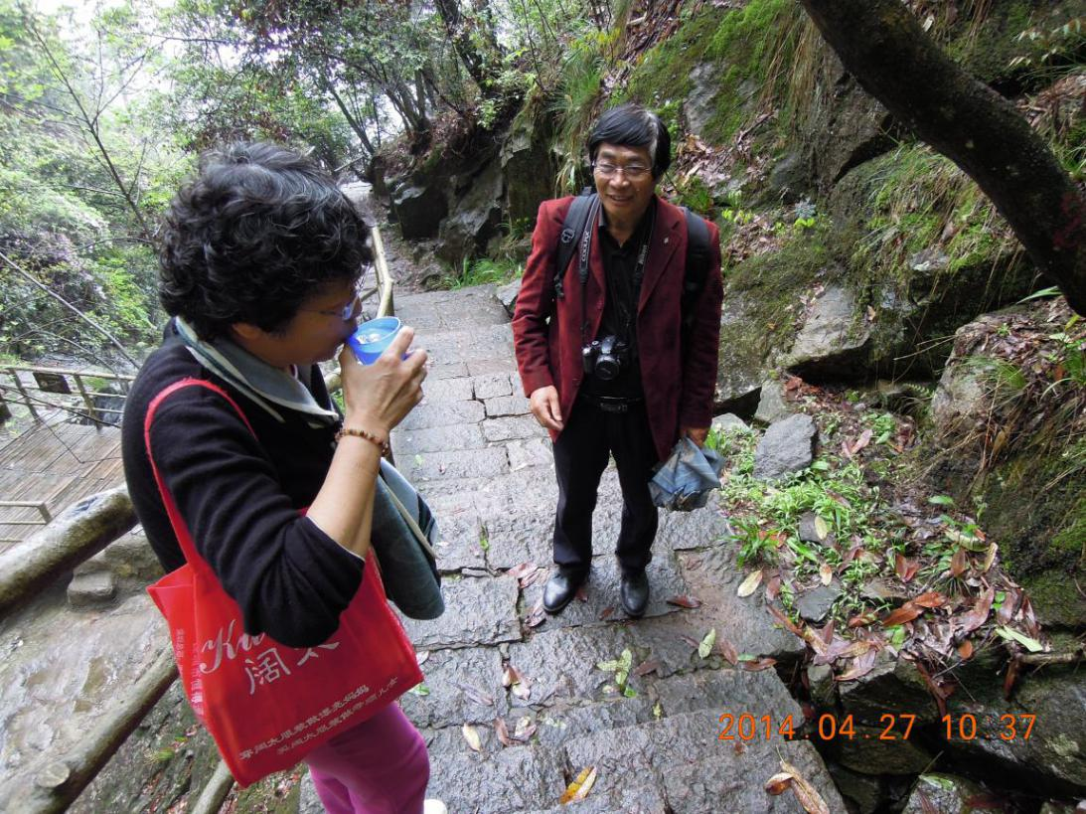
摄影 刘婉英
旅游途中四人迟到 刘婉英
导游电话催声急， 回转匆匆已误辰。
不是有心来掉队， 只因山水太迷人。
乘揽车登东天目山 陈梅生

腾云驾雾沐山风， 满目层岚变幻中。
离地三千何足惧， 顿生豪气向天穹。

登泰山望海楼 窦国钧

桃花时节泰山游， 暖暖春风望海楼。
登上高楼好穷目， 江南江北画中收。

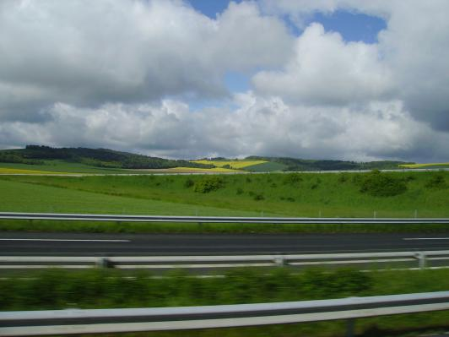

域外风光

布里斯本城 韩玉英

南堤柳树百花丛， 北岸高楼耸立雄，
故事桥如龙体降， 欢欣追梦意诗浓。

绿岛大堡礁 韩玉英

世界冠名大堡礁， 缤纷海底景观骄，
玻璃船内尽欣赏， 海藻珊瑚娓娓飘。

悉尼歌剧院（古风） 韩玉英
艺术殿堂贝壳状， 碧海映衬更觉爽， 追思当年设计师， 匠心独运奇迹创。

登蓝山 （古风） 韩玉英

景区尽染蓝色雾， 壮丽峡谷挂瀑布，
漂缈虚幻神气缠， 世界遗产上苍赋。
尼泊尔博卡拉小镇 张香生

费瓦湖边宝盆筑， 金钱四海买清闲。
街湖相映五颜色， 养性修身千载娴。

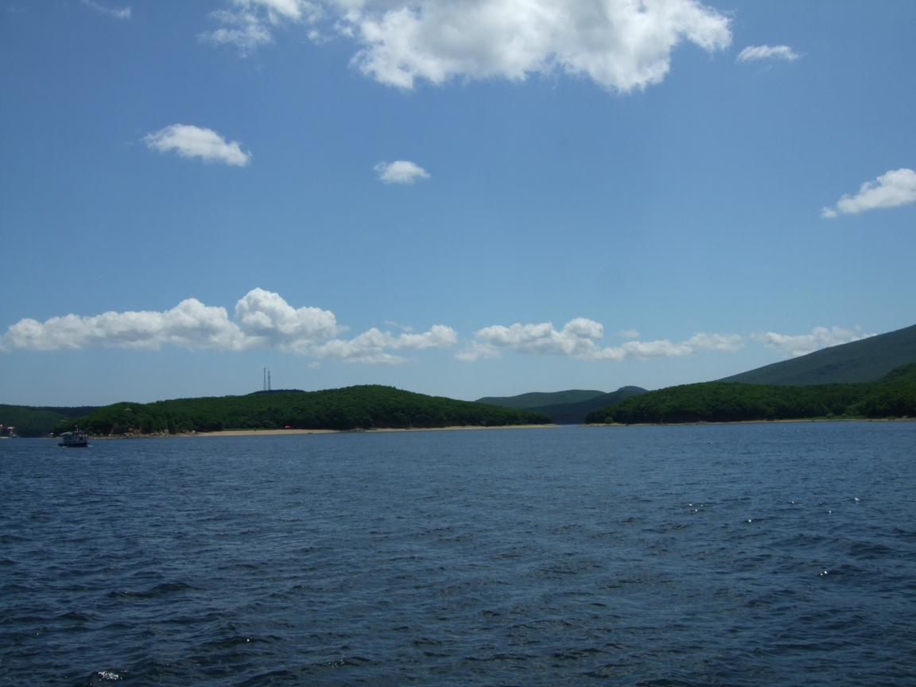

时代风云

有感钓鱼岛适用“日美安保条约” 卞业林

不持适用笑荒唐， 为仆撑腰又上场。
姑息狼追狼子梦， 养痈虎卫虎山王。
早呈偏袒歪行貌， 何辨蓝眸墨面郎。
一曲还吟歌国际， 他人炮艇比吾强。

注：不持，指奥巴马所说在钓鱼岛问题上他不持立场。

龚国澄 奉和

何处魑魈辱汉唐， 雌黄信口戏开场。
狼心狈意镜花梦， 主保奴安水月王。
冷战还魂垃圾物， 神州试剑状元郎。
周而不比真君子， 孔语煌煌百代强。

吴正贵 奉和

奥安会晤尽荒唐， 合唱双簧又一场。
放肆厥词图占岛， 招魂崇鬼梦称王。
惘然西域还行霸， 猖獗东夷仍夜郎。
得道吾民得多助， 神州崛起更坚强。
李元昕 奉和

寄望山姆本荒唐， 设局钓台灾一场。
背信失言常弄鬼， 结帮拉派好为王。
庙堂远瞻有良策， 草野宽怀莫夜郎。
话语若能教世服， 此时中国始称强。

陆 恒 奉和

逆时而动太荒唐， 作恶从无好下场。
掩耳盗铃装小丑， 认仇为友宠魔王。
坚持真理非痴汉， 放弃和平笑夜郎。
战备巡逻吾依旧， 人民中国更坚强。

章 苏 奉和

宝岛从来属大唐， 难兄贼弟“约”登场。
魅魑勾搭水中月， 狼狈为奸雾里王。
苦海哭求捞稻草， 隔洋笑认作江郎。
怒涛甲午今非昔， 卫国保家当自强。

王维晋 奉和

逆施失道定捐唐, 几个强梁何下场？
黑白连营败成寇, 红兰对垒胜为王。
家和忌有负情汉, 国睦诚当护约郎。
企盼地球村一统, 和平共处莫横强。

侯国达 奉和

东洋西美梦高唐， 狼狈图谋闹一场。
粉墨跳梁仍小鬼， 欲甘堕落纸阎王。
神州自在安磐石， 老奥胡言慰犬郎。
不忍乡邻动凶器， 卫疆何惧恃兵强。

斥“中国威胁论” 卞业林

﻿﻿前一时期，美国高层不断有人散布“中国威胁论”，感而吟之。

严冬过去缓来春， 大壑寒流逐浪身。
威矣龙腾传语诺， 壮哉狮醒卫家巡。
居心弄鬼何分假， 有色看人总失真。
莫忘东瀛巨涛险， 翻澜害己害生民。
也斥“中国威胁论” 邢 烈

栖枝彩凤筑巢忙， 旁侧乌鸦鼓噪狂。
吐沫喷污行恶雨， 胡言乱语播中伤。
专心向旺何劳损， 执意繁荣岂阻昌。
万里无云春湛湛， 骄鹰展翅任翱翔。

吴正贵 奉和

东西南北盼逢春， 斜雨泥污当洁身。
他国防区别去顾， 自家领域得亲巡。
龙威虎震还元气， 鬼怪妖魔显本真。
无事生非施伎俩， 造谣诽谤在欺民。

龚国澄 奉和

东风万里汉宫春， 两鬼惶惶抖索身。
腹有山峦君子诺， 心怀叵测小人巡。
州官放火原非假， 百姓张灯岂可真。
诬赖羚羊将噬虎， 双重尺寸骗愚民。

章 苏 奉和

胡言乱语噪残春， 敢损金刚不坏身。
山姆痴癫多梦呓， 神龙矫健岂逡巡？
且看主子亮相急， 可笑佣人迷信真？
扎紧篱笆听犬吠， 强军旗下保黎民。

王维晋 奉和

中华圣土靓如春, 大度能容鉴已身。
奉守共和强自卫, 决无不轨作他巡。
神经病久疑心重, 谎话言多恶意真。
此地无银三百两, 蒙冤受害是人民。

侯国达 奉和

千年古木又逢春， 久历风霜劲骨身。
为保康宁蓝海弋， 探研浩渺九天巡。
昧心妄论乐传假， 矢志复兴应记真。
互利双赢常对话， 摈除偏见共安民。

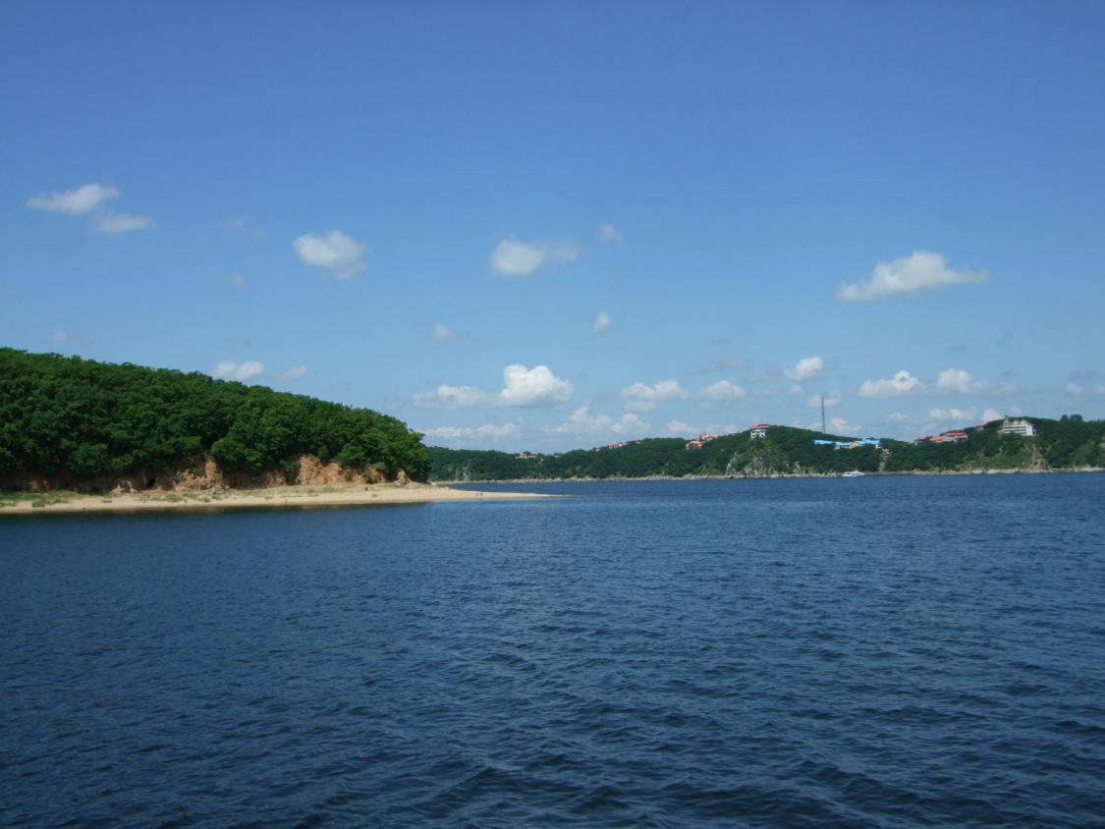
新诗园地

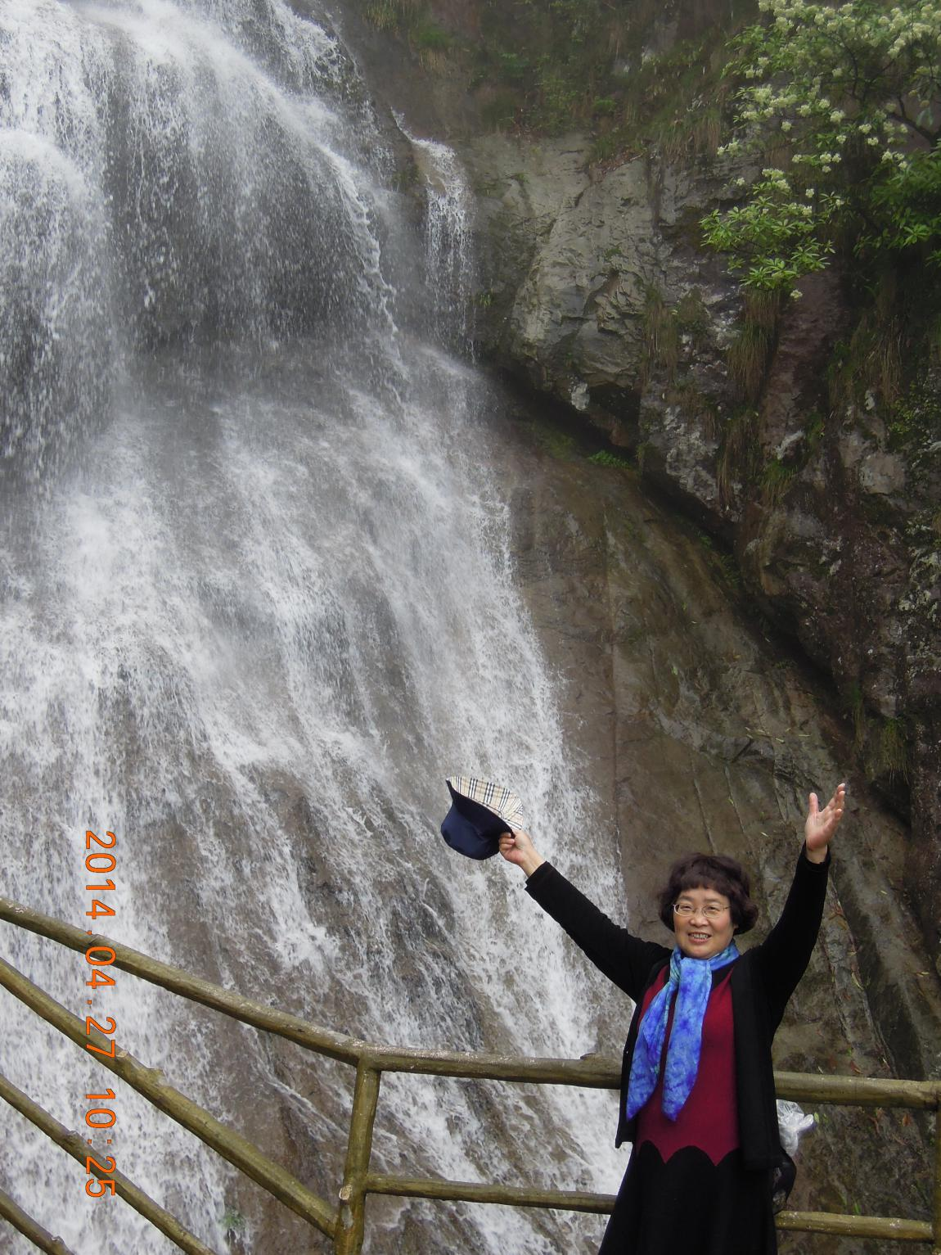
天目的魂 摄影 刘婉英
十八诗友游东天目瀑布 刘婉英

头顶 云雾缭绕
脚下 峭壁深渊
凌空飞泻而来的

是长虹？
是白练？
轰鸣声响彻云天

生命的水
天目的魂
灵气夹着银珠

溅上了脸
触动着
十八个诗人的心弦

乘缆车上天目山顶 刘婉英

缆车悠悠
滑 滑
滑过六里亭

向一天门前行
东望东瀑大峡谷
西望西瀑大森林

云海 雾海 竹海
像鸟一样飞行

俯瞰着
层峦叠嶂
逶迤山岭

红尘远了
翩翩然欲仙

到了
王母的瑶池
仙女的琼林

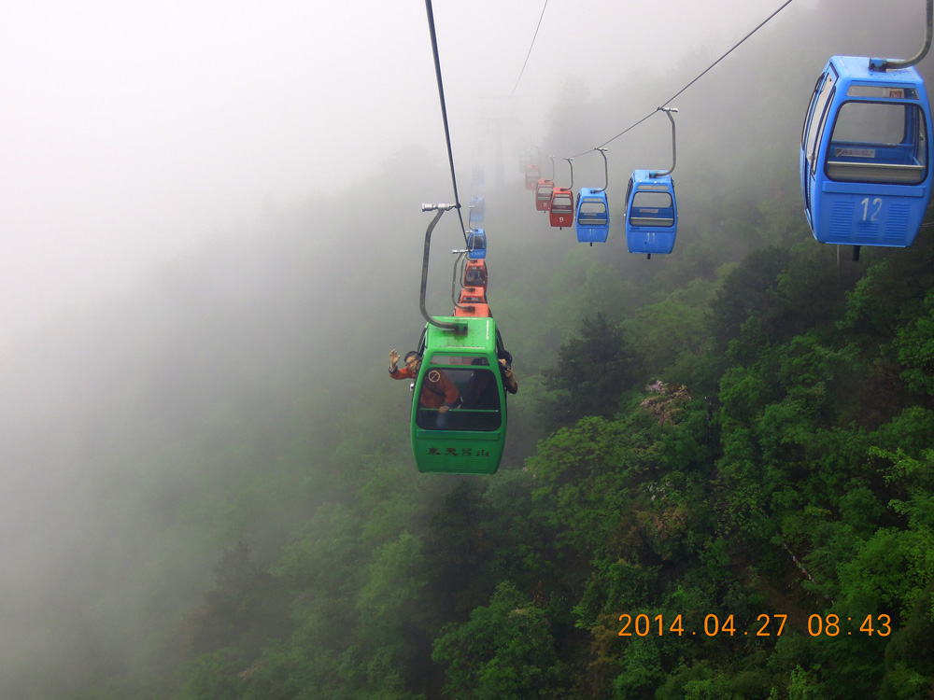
乘缆车上天目山顶 摄影 刘婉英

（2014年5月4日）

